
Artikel: | KEHRMASCHINEN
Modell: | CLEANMELEON

Die Abbildung kann ein Symbolfoto sein.
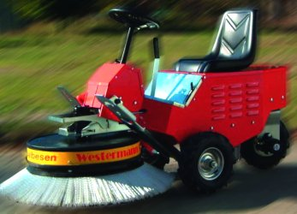
Motor: | B&S, 4-Takt
Getriebe: | Hydraulischer Fahr- und Bürstenantrieb,  Stufenloses Getriebe vw./rw.
Arbeitsbreite: | 90 cm
Höhenverstellung: | Zentral - Polypropylen
Flächenleistung: | Bis zu 4100 m²/h
Zubehör: | Anbausatz Radialbesen 900:  Polypropylen oder Stahlbürste  Zubehör: Schwandblech  Anbausatz Axialbesen 900:  Überkopfprinzip mit großer Sammelwanne

€ 2.990,-

